24rd International Technical Conference on the Enhanced Safety of Vehicles:
Student Safety Technology Design Competition 2015

1.報告概要
我々芝浦工業大学、Motorcycle Anti Roll-Down system (以下MARS) チームは、「2015年学生安全技術デザインコンペティション国内大会」（国土交通省主催、自動車技術会が日本大会の事務局として本コンペティションを運営）にて最優秀賞に選ばれ、スウェーデン・イエテボリにて開催された24rd International Technical Conference on the Enhanced Safety of Vehicles (以下、ESV)内で行われたStudent Safety Technology Design Competition (以下、SSTDC) に日本代表チームとして出場し，ポスターセッション並びにプレゼンテーションを行った. ESVとは自動車の安全技術向上を目的とし,2 年ごとに各国の自動車安全研究者が介する国際会議である.その中で,SSTDC は各国の大学生が自動車の安全技術に関する技術アイデアを発表し,そのアイデアの有効性,斬新さなどを競う大会である. 以下に当チームが参加した SSTDC の内容について報告する.

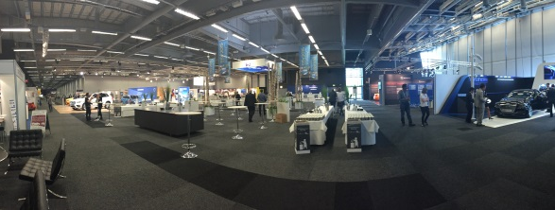
Fig.1 Convention site
2.大会内容
ESVは、3日間開催されポスターセッション並びにプレゼンテーションを行いそれぞれに対し、多国籍の運営者が採点を行う。ポスターセッションでは展示ブースへ来訪してくださった方へプロトタイプを用い説明を行い、質問への返答を行った。またプレゼンテーションでは、別ホールにて各チーム15分での発表を行った。以下にESVのスケジュールを示す。

Table.1 SSTDC schedule
日付 | 時間 | 内容
6/8 | 8:30~17:00 | ポスターセッション
6/9 | 8:30~18:00 | ポスターセッション
6/10 | 8:30~14:00 | ポスターセッション
 | 14:00~18:30 | プレゼンテーション
6/11 | 12:30~13:00 | 表彰並びに閉会式

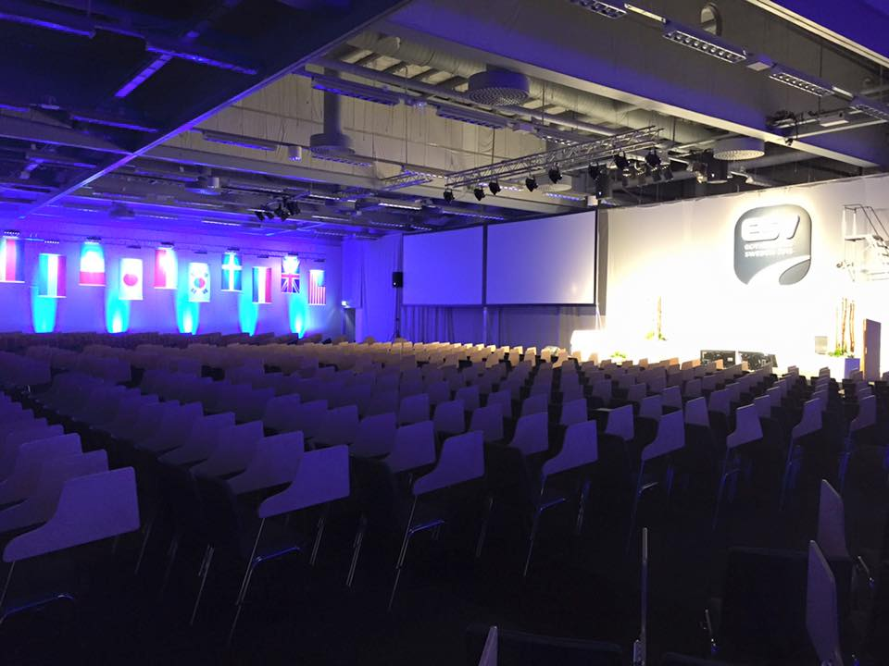
Fig.2 Oral presentation hall⁽¹⁾
3.参加チーム
SSTDC2015には全部で8チームが参加し奇抜なアイデアと実現性を併せ持つ研究の数々を発表していた。以下、参加チームと研究内容を示す。

韓国工科大学
「成人用シートベルトを用いた幼児保護シートの提案」

芝浦工業大学
「ジャイロ効果を用いた二輪転倒防止システムの提案」

チャルマース工科大学
「都市パーソナルビークルの安全戦略」

ベルリン工科大学
「二次被害防止用歩行者エアバッグの開発」

ノーステキサス大学
「オートバイヘルメットへのエアバックの搭載」
スタンフォード大学
「障害物回避システムの提案」
アラスカ大学
「ダイナミックライトの提案」

4.MARSチーム展示概要
4.1 研究概要
オートバイなどの二輪車は，自動車に比べエネルギ消費量が小さい事等，多数のメリットがある．一方で，二輪車の運動特性に起因した転倒のし易さが挙げられる．この問題を解決する為，二輪車の走行安定性向上を目的としたジャイロ効果を用いた二輪車転倒防止システムの開発を行う．本研究では二輪車にロールモーメントを与える事で目的を達成させる． 対象とする二輪車は，一般的な電動アシスト自転車や原動機付自転車とし，これらの車両に対し走行安定性を向上させる．また，転倒防止システ
ムを後付可能とする事とする．走行安定性の向上を実現させるためにジャイロ効果を用いて二輪車の姿勢制御を行う．転倒防止システムには，自転回転体としてフライホイール(以下，FW)を用い，二輪車のロール方向にモーメントを発生させる．このシステムを二輪車荷台部に搭載することで二輪車のロール方向に車体を起こす方向、または倒す方向へと直接ジャイロ効果を発生させることが可能となる。

4.2 ポスターセッション概要
ポスターセッションには本研究のポスター資料とスケールモデルを持参し行った。スケールモデルは、実際に事故を防ぐことに必要なジャイロモーメントを発生することが出来る。説明ではこのFWを回転させジャイロモーメントが出力されているのを示した。展示での報告として実現性についての質問が目立った。例として本研究では装置の大きさがかなり大きくなってしまっている。これに対し、もっと小さくすることは可能かといった質問である。また、実際に試験を行った結果を質問されることが多く、本大会での採点、社会的評価両面から実地試験がいかに重要であるかを感じさせられた。

4.3 プレゼンテーション概要
プレゼンテーションは発表15分、質疑応答なしで行われた。発表には事故を回避出来ることを示したシミュレーション映像を多く使用し発表を行った。国籍によってプレゼンテーションの見せ方も様々であり、動画メインのチームもあれば文字の多さが目立つチームもあった。発表の仕方では、他国チームの英語力の高さを実感するとともに、発表慣れしていることを強く感じさせられた。特に米国はプレゼンテーションの能力が高いことを実感した。

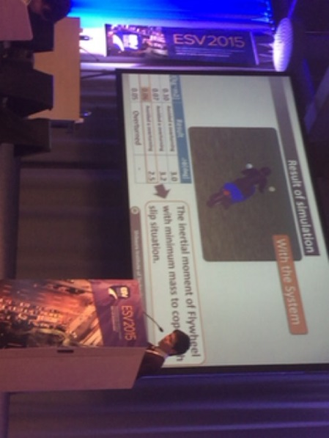
Fig.3 Oral presentation

5. 表彰チーム
SSTDC2015では、参加チームの中から優秀チーム、最優秀チームがそれぞれ1校ずつ選ばれる。以下に表彰チームを示す。

最優秀チーム
ベルリン工科大学
「二次被害防止用歩行者エアバッグの開発」

優秀チーム
スタンフォード大学
「障害物回避システムの提案」
表彰された大学はどちらも実地試験を行いその映像を多く使用していた。また、最優秀賞に選ばれたチームは実地試験でダミーを用い研究がどの程度効果があるか検証を行っておりポスターセッションに引き続き実地試験の重要性を感じさせられた。

6. おわりに
実際に参加し、様々な有名な企業、機関の関係者が発表、観覧を行うこのような場で発表が出来たことをとても光栄に感じた。今回の大会参加で最も強く感じたことは学会で技術を発表し、研究を実現させていくことの重要性である。我々と同じように安全について研究し、製品として実現させている企業の展示をみることで、研究結果を上げることが成果ではなく、社会に研究結果を反映させ自動車の安全性を改善していくことが重要であると改めて実感した。
最後に、このような貴重な機会を与えてくださった自動車技術会の皆様、並びに現地へ同行し様々なサポートをしてくださった中野様に感謝の意を示す。

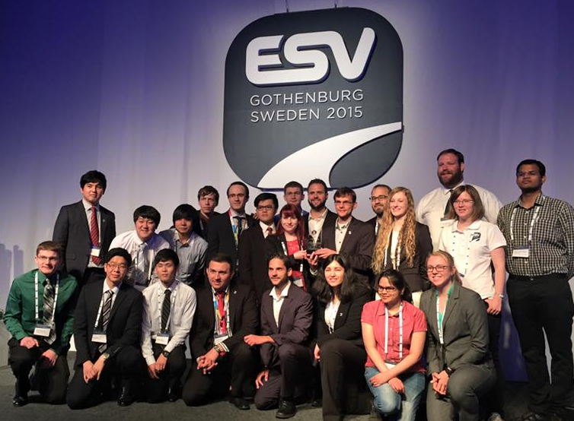
Fig.4 Closing ceremony

7. 参考文献
(1)第24回ESVホームページ
http://esv2015.com/

